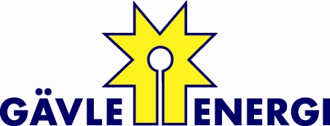

PRESSINFORMATION 22 juni 2010

Gävle Energi och rockfestival laddar med sol
Gävle Energi har en bred verksamhet. Nu ger man sig in i rockbranschen också!

I samband med Getaway Rock Festival i Gävle 8-10 juli ser Gävle Energi till att alla tusentals besökare kan ladda sina mobiltelefoner gratis via solceller. Och all festival-el är 100 procent förnybar.

- Vi tar vårt miljöansvar på många olika områden, säger projektledaren Mattias Gustafsson.

”Källmärkt el” kommer enbart från förnybara källor som vind, vatten och biobränsle. Sommarens (t)yngsta festival 8-10 juli satsar på aktiva miljövänliga alternativ i olika sammanhang.

- Vi är nu stolta och glada över att kunna presentera vårt samarbete med Gävle Energi, som innebär att den el som vi och våra besökare använder under festivalen garanterat kommer från 100 procent förnybar energi. Dessutom tror jag att det kommer att bli en hit att ladda mobilerna gratis i laddstationen som har solceller, säger festivalgeneralen Tomas Jernberg.

- Just miljöengagemanget väckte vårt intresse för festivalen, säger Mattias Gustafsson på Gävle Energi. Det är ett ypperligt tillfälle för oss att visa upp vårt eget miljöarbete och lite ny teknik, speciellt när det också kommer besökarna till nytta, fortsätter Mattias.

Den miljösatsande festivalen går 8-10 juli vid Gasklockorna I Gävle och bland de 60 banden finns bland andra: Slash (Us), Motörhead (Uk), Megadeth (Us), Europe, Devildriver (Us), Exodus (Us), Airbourne (Aus), The Quireboys (Uk), Cavalera Conspiracy (Us), Therapy? (Uk), Taylor Hawkins and the Coattail Riders (Us), Deicide (Us), Vader (Pl), OverKill (Us), Mustasch, The Haunted, Sonic Syndicate, Lillasyster, Crucified Barbara, Deathstars, Heaven’s Basement (Uk), Raubtier, Engel, Corroded, The Generals, Aggressive Chill, Wolf, Lavette, Isobel & November m.fl.

Ytterligare upplysningar:
Mattias Gustafsson, projektledare Gävle Energi, tel 026 – 17 86 67
Tomas Jernberg, projektledare Getaway Rock, tel 070 – 521 71 10
Mer info om festivalen och artisterna besök: www.getawayrock.se
Mer info om Gävle Energi besök: www.gavleenergi.se

